

تقرير مفصل عن الصادرات الصناعية
واستيرادات الآلات والمعدات الصناعية
خلال شهر تشرين الثاني من العام 2017

إعداد:
وزارة الصناعة
مصلحة المعلومات الصناعية

www.industry.gov.lb
الفهرس

I- المقدمة 2
II- الصادرات الصناعية خلال شهر تشرين الاول من العام 2017 3
1. أهم المنتجات المصَدَّرة 3
2. المنتجات التي ارتفعت قيم صادراتها 3
1.2. اللؤلؤ، الاحجار الكريمة او شبه الكريمة، المعادن الثمينة ومصنوعاتها (دون الماس الخام وسبائك الذهب والفضة بشكلها الخامي) 3
2.2. الآلات والأجهزة والمعدات الكهربائية 4
3. المنتجات التي انخفضت قيم صادراتها 4
1.3. منتجات الصناعات الكيماوية 4
2.3. المواد النسيجية ومصنوعاتها 4
4. السوق الرئيسية للصادرات 4
1.4. السوق الرئيسية للصادرات بحسب تكتلات الدول 4
2.4. السوق الرئيسية للصادرات بحسب الدول 5
III- استيرادات الآلات والمعدات الصناعية 5
1. توزيع الآلات والمعدات الصناعية المستورَدة بحسب البلد المستورَد منه 5
2. توزيع الآلات والمعدات الصناعية المستورَدة بحسب البلد المستورَد منه والنشاط الصناعي 6
IV- ملحق الجداول 7
V- ملحق الرسوم البيانية 20

المقدمة
أعدت مصلحة المعلومات الصناعية في وزارة الصناعة تقريراً مفصلاً عن الصادرات الصناعية وواردات الآلات والمعدات الصناعية عن شهر تشرين الثاني من العام 2017.
مع الإشارة الى ان مجموع قيمة الصادرات الصناعية اللبنانية خلال الاشهر الاحدى عشرة الاولى من العام 2017 بلغ 2 مليار و254 مليون دولار أميركي (د.أ.) مقابل 2 مليار و311 مليون د.أ. خلال الفترة عينها من العام 2016 و2 مليار و725 مليون د.أ. خلال الفترة عينها من العام 2015، أي بانخفاض ونسبته 2.5٪ مقارنةً مع العام 2016 وبانخفاض ونسبته 17.3٪ مقارنةً مع العام 2015. (جدول رقم 1 و11)
كما تجدر الاشارة الى ان المعدل الشهري للصادرات الصناعية اللبنانية خلال الاشهر الاحدى عشرة الاولى من العام 2017 بلغ 204.9 مليون د.أ مقابل 210.1 مليون د.أ خلال الفترة عينها من العام 2016، و247.7 مليون د.أ خلال الفترة عينها من العام 2015.
من جهة أخرى، بلغ مجموع قيمة الاستيرادات من الآلات والمعدات الصناعية خلال الاشهر الاحدى عشرة الاولى من العام 2017 نحو 234.2 مليون د.أ. مقابل 217.6 مليون د.أ. خلال الفترة عينها من العام 2016 و224.7 مليون د.أ. خلال الفترة عينها من العام 2015 أي بارتفاع ونسبته 7.6٪ مقارنةً مع العام 2016 وبارتفاع ونسبته 4.2٪ مقارنةً مع العام 2015. (جدول رقم 17)

الصادرات الصناعية خلال شهر تشرين الثاني من العام 2017
بلغ مجموع الصادرات الصناعية خلال شهر تشرين الثاني من العام 2017 ما قيمته 205.1 مليون د.أ. مقابل 193.7 مليون د.أ. خلال شهر تشرين الثاني من العام 2016 و219.9 مليون د.أ. خلال شهر تشرين الثاني من العام 2015 أي بارتفاع وقيمته 11.4 مليون د.أ. ونسبته 5.9٪ مقارنةً مع العام 2016 وانخفاض وقيمته 14.9 مليون د.أ. ونسبته 6.8٪ مقارنةً مع العام 2015. (جدول رقم 1 ورسم بياني رقم 1)

أهم المنتجات المصَدَّرة
إحتلت صادرات الآلات والأجهزة والمعدات الكهربائية خلال شهر تشرين الثاني من العام 2017 المرتبة الأولى، إذ بلغت قيمتها 42 مليون د.أ. وتصدر العراق لائحة البلدان المستوردة لهذا المنتج إذ استورد ما قيمته 6.4 مليون د.أ.، تليها منتجات صناعة الاغذية والتبغ بقيمة 38.5 مليون د.أ.، واحتلت المملكة العربية السعودية صدارة الدول المستوردة لهذا المنتج بقيمة 5.9 مليون د.أ.، ثم المعادن العادية ومصنوعاتها بقيمة 29.2 مليون د.أ. وتصدرت جمهورية كوريا لائحة البلدان المستوردة لهذا المنتج إذ استوردت ما قيمته 5.1 مليون د.أ. ثم منتجات الصناعات الكيماوية بقيمة 26 مليون د.أ. (لمزيد من التفاصيل جدول رقم 2 و4 و6 و8 و10 و15 و16)

المنتجات التي ارتفعت قيم صادراتها
سجلت الإحصاءات ارتفاعاً ملحوظاً للصادرات من المنتجات التالية:

اللؤلؤ، الاحجار الكريمة او شبه الكريمة، المعادن الثمينة ومصنوعاتها (دون الماس الخام وسبائك الذهب والفضة بشكلها الخامي)
ارتفعت قيمتها من 6.9 مليون د.أ. خلال شهر تشرين الثاني من العام 2016 الى 16.3 مليون د.أ. خلال شهر تشرين الثاني من العام 2017 (جدول رقم 2 ورسم بياني رقم 2). انخفضت صادرات هذه المنتجات بشكل رئيسي الى المملكة العربية السعودية فيما ارتفعت بشكل رئيسي الى كل من الامارات العربية المتحدة والمانيا مما ادى الى الارتفاع الاجمالي والبالغ حوالي 9.3 مليون د.أ. (جدول رقم 3 و4)

الآلات والأجهزة والمعدات الكهربائية
ارتفعت قيمتها من 35 مليون د.أ. خلال شهر تشرين الثاني من العام 2016 الى 42 مليون د.أ. خلال شهر تشرين الثاني من العام 2017 (جدول رقم 2 ورسم بياني رقم 2). ارتفعت صادرات هذه المنتجات بشكل رئيسي الى كل من ليبيا والعراق وسوريا والمملكة العربية السعودية مما ادى الى الارتفاع الاجمالي والبالغ حوالي 7 مليون د.أ. (جدول رقم 5 و6)

المنتجات التي انخفضت قيم صادراتها
سجلت الإحصاءات انخفاضاً ملحوظاً للصادرات من المنتجات التالية:

منتجات الصناعات الكيماوية
انخفضت قيمتها من 29 مليون د.أ. خلال شهر تشرين الثاني من العام 2016 الى 26 مليون د.أ. خلال شهر تشرين الثاني من العام 2017 (جدول رقم 2 ورسم بياني رقم 2). ارتفعت صادرات هذه المنتجات بشكل رئيسي الى المملكة العربية السعودية فيما انخفضت بشكل رئيسي الى كل من اسبانيا وايطاليا مما ادى الى الانخفاض الاجمالي والبالغ حوالي 2.9 مليون د.أ. (جدول رقم 7 و8)

المواد النسيجية ومصنوعاتها
انخفضت قيمتها من 7.2 مليون د.أ. خلال شهر تشرين الثاني من العام 2016 الى 5.2 مليون د.أ. خلال شهر تشرين الثاني من العام 2017 (جدول رقم 2 ورسم بياني رقم 2). انخفضت صادرات هذه المنتجات بشكل رئيسي الى الامارات العربية المتحدة والمملكة العربية السعودية مما ادى الى الانخفاض الاجمالي والبالغ حوالي 2.1 مليون د.أ. (جدول رقم 9 و10).

السوق الرئيسية للصادرات

السوق الرئيسية للصادرات بحسب تكتلات الدول
شكلت الدول العربية خلال هذا الشهر السوق الرئيسية للصادرات الصناعية اللبنانية، فقد بلغت قيمة الصادرات إليها 122.1 مليون د.أ. أي ما نسبته 59.5٪ من مجموع الصادرات الصناعية بينما احتلت الدول الاوروبية المرتبة الثانية اذ استوردت ما نسبته 15.5٪ ومن ثم الدول الافريقية غير العربية في المرتبة الثالثة بما نسبته 10.4٪ تليها الدول الآسيوية غير العربية بما نسبته 8.6٪. ومن أبرز المنتجات المصدَّرة الى الدول العربية: الآلات والأجهزة والمعدات الكهربائية بقيمة 26.9 مليون د.أ.، منتجات صناعة الاغذية والتبغ بقيمة 24.8 مليون د.أ.، ومنتجات الصناعات الكيماوية بقيمة 22.3 مليون د.أ. (جدول رقم 12)

السوق الرئيسية للصادرات بحسب الدول
بالنسبة للدول المستوردة للمنتجات الصناعية اللبنانية فقد تصدرت الامارات العربية المتحدة لائحة هذه الدول حيث بلغت قيمة الصادرات إليها خلال هذا الشهر 23.8 مليون د.أ. أي ما يوازي 11.6٪ من القيمة الإجمالية للصادرات الصناعية واحتلت المملكة العربية السعودية المرتبة الثانية حيث بلغت قيمة الصادرات إليها 22.4 مليون د.أ. أي ما يوازي 10.9٪ تليها سوريا حيث بلغت قيمة الصادرات إليها 18.9 مليون د.أ. أي ما يوازي 9.2٪. (جدول رقم 13)
وقد تم خلال هذا الشهر التصدير الى 45 دولة أوروبية، 41 دولة افريقية غير عربية، 27 دولة آسيوية غير عربية، 27 دولة أميركية، 19 دولة عربية، و8 دول أوقيانية. أما الدول التي استوردت بأكثر من مليون د.أ. فهي موزعة كما يلي: 14 دول عربية، 9 دول أوروبية، 8 دول افريقية غير عربية، 3 دول آسيوية غير عربية، دولتين أميركيتين ودولة اوقيانية. (جدول رقم 14 ورسم بياني رقم 3 و4)

استيرادات الآلات والمعدات الصناعية
بلغ مجموع الاستيرادات من الآلات والمعدات الصناعية في شهر تشرين الثاني من العام 2017 نحو 17.6 مليون د.أ.، مقابل 20 مليون د.أ. خلال الفترة عينها من العام 2016 و18.9 مليون د.أ. خلال الفترة عينها من العام 2015 أي بانخفاض ونسبته 11.6٪ مقارنةً مع العام 2016 وانخفاض ونسبته 6.5٪ مقارنة مع العام 2015. (جدول رقم 17و18 ورسم بياني رقم 5)

توزيع الآلات والمعدات الصناعية المستورَدة بحسب البلد المستورَد منه
تصدرت ايطاليا لائحة البلدان المصَدِّرة للآلات والمعدات الصناعية إلى لبنان، حيث بلغت قيمة استيرادات الآلات والمعدات الصناعية منها خلال هذا الشهر حوالي 5 مليون د.أ. تليها الصين بحوالي 3.1 مليون د.أ. ومن ثم المانيا بحوالي 2.8 مليون د.أ. (جدول رقم 18)

توزيع الآلات والمعدات الصناعية المستورَدة بحسب البلد المستورَد منه والنشاط الصناعي
إحتلت استيرادات الآلات للصناعات الغذائية المرتبة الاولى، إذ بلغت قيمتها 3 مليون د.أ. وتصدرت ايطاليا لائحة البلدان المصَدِّرة لهذا المنتج الى لبنان إذ صدَّرت ما قيمته 1.7 مليون د.أ.، تليها استيرادات الآلات التي تستعمل في التغليف بقيمة 2.4 مليون د.أ.، واحتلت ايطاليا صدارة الدول المصَدِّرة لهذا المنتج بقيمة مليون د.أ.، فالآلات لصناعة المنتجات المعدنية بقيمة 1.2 مليون د.أ. (جدول رقم 19 ورسم بياني رقم 6).

ملحق الجداول

جدول رقم 1: تطور الصادرات الصناعية خلال الأعوام 2015-2016-2017
الشهر | العام  2015 | العام  2016 | العام  2017 | نسبة التغيير  2015/2017 | نسبة التغيير  2016/2017
كانون الثاني | 243.2 | 199.5 | 175.9 | -27.7% | -11.8%
شباط | 237.5 | 222.8 | 196.8 | -17.1% | -11.7%
آذار | 246.5 | 211.6 | 223.9 | -9.2% | 5.8%
نيسان | 240.2 | 231.1 | 210.4 | -12.4% | -8.9%
ايار | 280.6 | 210.6 | 205.9 | -26.6% | -2.3%
حزيران | 292.1 | 225.3 | 199.0 | -31.9% | -11.7%
تموز | 233.5 | 178.8 | 215.7 | -7.6% | 20.7%
آب | 233.4 | 232.9 | 227.0 | -2.8% | -2.5%
ايلول | 242.5 | 184.3 | 167.6 | -30.9% | -9.0%
تشرين الاول | 255.3 | 220.0 | 226.7 | -11.2% | 3.0%
تشرين الثاني | 219.9 | 193.7 | 205.1 | -6.8% | 5.9%
كانون الاول | 231.1 | 216.3
المجموع | 2,955.8 | 2,526.9 | 2,254.0
الأرقام المبينة أعلاه هي بملايين الدولارات

جدول رقم 2: مقارنة بين الصادرات الصناعية خلال تشرين الثاني من العام 2017 وتشرين الثاني من العام 2016
القسم | السلع | تشرين الثاني 2016 | تشرين الثاني 2017 | التغيير  2016/2017 | نسبة التغيير  2016/2017
1 | منتجات المملكة الحيوانية | 0.31 | 0.44 | 0.12 | 39.3%
2 | منتجات المملكة النباتية | 4.19 | 3.65 | -0.54 | -13.0%
3 | شحوم ودهون وزيوت | 3.59 | 3.42 | -0.18 | -4.9%
4 | منتجات صناعة الاغذية والتبغ | 39.81 | 38.53 | -1.29 | -3.2%
5 | منتجات معدنية | 0.62 | 0.78 | 0.16 | 26.6%
6 | منتجات الصناعات الكيماوية | 28.99 | 26.04 | -2.95 | -10.2%
7 | لدائن ومصنوعاتها، مطاط ومصنوعاته | 11.83 | 13.22 | 1.39 | 11.7%
8 | جلود، جلود بفراء ومصنوعاتها | 0.76 | 0.96 | 0.20 | 26.0%
9 | خشب ومصنوعاته | 0.81 | 1.19 | 0.38 | 46.9%
10 | ورق وكرتون ومصنوعاتهما | 11.96 | 9.95 | -2.02 | -16.9%
11 | مواد نسيجية ومصنوعاتها | 7.21 | 5.16 | -2.05 | -28.4%
12 | أحذية، أغطية رأس، ريش | 0.78 | 0.76 | -0.02 | -2.6%
13 | مصنوعات من حجر، جبس، اسمنت وزجاج ومصنوعاته | 1.79 | 2.17 | 0.39 | 21.6%
14 | لؤلؤ، احجار كريمة او شبه كريمة، معادن ثمينة ومصنوعاتها (دون الماس الخام وسبائك الذهب والفضة بشكلها الخامي) | 6.92 | 16.26 | 9.34 | 134.9%
15 | معادن عادية ومصنوعاتها | 27.10 | 29.16 | 2.06 | 7.6%
16 | آلات وأجهزة ومعدات كهربائية | 35.02 | 42.03 | 7.01 | 20.0%
17 | معدات نقل | 3.20 | 3.83 | 0.62 | 19.4%
18 | ادوات واجهزة للبصريات، للقياس، للطب؛ اصناف صناعة الساعات وادوات موسيقية | 1.95 | 1.37 | -0.59 | -30.0%
19 | أسلحة وذخائر | 0.03 | 0.00 | -0.03 | -100.0%
20 | سلع ومنتجات مختلفة | 6.78 | 6.16 | -0.62 | -9.2%
 | المجموع | 193.70 | 205.10 | 11.38 | 5.9%
الأرقام المبينة أعلاه هي بملايين الدولارات
جدول رقم 3: صادرات اللؤلؤ، الاحجار الكريمة او شبه الكريمة، المعادن الثمينة ومصنوعاتها (دون الماس الخام وسبائك الذهب والفضة بشكلها الخامي) حسب أبرز البلدان المصدَّر إليها خلال شهر تشرين الثاني من العام 2016
البلد المصدَّر إليه | المملكة العربية السعودية | الامارات العربية المتحدة | الاردن | سويسرا | الولايات المتحدة الاميركية | المانيا | فرنسا | فولتا العليا
القيمة بآلاف الدولارات | 2,424 | 2,382 | 554 | 452 | 238 | 173 | 150 | 114

جدول رقم 4: صادرات اللؤلؤ، الاحجار الكريمة او شبه الكريمة، المعادن الثمينة ومصنوعاتها (دون الماس الخام وسبائك الذهب والفضة بشكلها الخامي) حسب أبرز البلدان المصدَّر إليها خلال شهر تشرين الثاني من العام 2017
البلد المصدَّر إليه | الامارات العربية المتحدة | المانيا | المملكة العربية السعودية | الاردن | الولايات المتحدة الاميركية | سويسرا | فرنسا | المملكة المتحدة
القيمة بآلاف الدولارات | 10,622 | 2,238 | 1,330 | 622 | 435 | 187 | 180 | 141

جدول رقم 5: صادرات الآلات والأجهزة والمعدات الكهربائية حسب أبرز البلدان المصدَّر إليها خلال شهر تشرين الثاني من العام 2016
البلد المصدَّر إليه | العراق | المملكة العربية السعودية | الامارات العربية المتحدة | الكويت | الكونغو | الاردن | سوريا | انغولا
القيمة بآلاف الدولارات | 3,575 | 3,163 | 3,093 | 2,457 | 2,041 | 1,906 | 1,503 | 1,491

جدول رقم 6: صادرات الآلات والأجهزة والمعدات الكهربائية حسب أبرز البلدان المصدَّر إليها خلال شهر تشرين الثاني من العام 2017
البلد المصدَّر إليه | العراق | المملكة العربية السعودية | ليبيا | سوريا | الامارات العربية المتحدة | مصر | اذربيدجان | قطر
القيمة بآلاف الدولارات | 6,417 | 4,420 | 4,352 | 3,421 | 2,866 | 2,020 | 1,694 | 1,537

جدول رقم 7: صادرات منتجات الصناعات الكيماوية حسب أبرز البلدان المصدَّر إليها خلال شهر تشرين الثاني من العام 2016
البلد المصدَّر إليه | اسبانيا | العراق | الامارات العربية المتحدة | المملكة العربية السعودية | الاردن | ايطاليا | الكويت | سوريا
القيمة بآلاف الدولارات | 4,708 | 3,786 | 3,547 | 3,045 | 2,831 | 2,492 | 1,118 | 1,082

جدول رقم 8: صادرات منتجات الصناعات الكيماوية حسب أبرز البلدان المصدَّر إليها خلال شهر تشرين الثاني من العام 2017
البلد المصدَّر إليه | المملكة العربية السعودية | العراق | الامارات العربية المتحدة | الاردن | سوريا | مصر | الكويت | المملكة المتحدة
القيمة بآلاف الدولارات | 4,878 | 4,712 | 4,068 | 3,623 | 1,354 | 820 | 785 | 560

جدول رقم 9: صادرات المواد النسيجية ومصنوعاتها حسب أبرز البلدان المصدَّر إليها خلال شهر تشرين الثاني من العام 2016
البلد المصدَّر إليه | الامارات العربية المتحدة | المملكة العربية السعودية | سوريا | تركيا | الكويت | المملكة المتحدة | فرنسا | تونس
القيمة بآلاف الدولارات | 1,026 | 601 | 530 | 503 | 419 | 373 | 364 | 353

جدول رقم 10: صادرات المواد النسيجية ومصنوعاتها حسب أبرز البلدان المصدَّر إليها خلال شهر تشرين الثاني من العام 2017
البلد المصدَّر إليه | سوريا | الامارات العربية المتحدة | قطر | الاردن | المملكة المتحدة | الكويت | سويسرا | ايطاليا
القيمة بآلاف الدولارات | 761 | 520 | 481 | 438 | 427 | 410 | 400 | 301

جدول رقم 11: توزيع الصادرات الصناعية حسب السلع المصدرة خلال العام 2017
جدول رقم 12: توزيع الصادرات الصناعية اللبنانية حسب المنتج المصدَّر وتكتلات الدول خلال شهر تشرين الثاني من العام 2017
السلع | الدول العربية | الدول الأوروبية | الدول الاوقيانية | الدول الآسيوية  غير العربية | الدول الأميركية | الدول الأفريقية  غير العربية | مختلف* | المجموع
منتجات المملكة الحيوانية | 306 |  |  | 3 | 2 | 126 |  | 437
منتجات المملكة النباتية | 1,519 | 1,024 | 44 | 201 | 399 | 461 |  | 3,649
شحوم ودهون وزيوت | 1,025 | 608 | 241 | 53 | 1,306 | 187 |  | 3,419
منتجات صناعة الاغذية والتبغ | 24,817 | 6,398 | 703 | 629 | 3,122 | 2,199 | 658 | 38,526
منتجات معدنية | 530 | 20 |  |  |  | 54 | 181 | 785
منتجات الصناعات الكيماوية | 22,250 | 1,773 | 58 | 382 | 384 | 1,139 | 56 | 26,042
لدائن ومصنوعاتها، مطاط ومصنوعاته | 10,511 | 648 | 61 | 223 | 80 | 1,471 | 228 | 13,221
جلود، جلود بفراء ومصنوعاتها | 372 | 512 |  | 55 |  | 24 |  | 964
خشب ومصنوعاته | 841 | 13 | 1 | 4 | 2 | 332 |  | 1,193
ورق وكرتون ومصنوعاتهما | 6,088 | 1,685 | 3 | 574 | 84 | 1,494 | 18 | 9,946
مواد نسيجية ومصنوعاتها | 2,814 | 1,561 | 10 | 117 | 47 | 529 | 84 | 5,163
أحذية، أغطية رأس، ريش | 624 | 47 |  |  |  | 76 | 15 | 763
مصنوعات من حجر، جبس، اسمنت وزجاج ومصنوعاته | 1,472 | 75 | 17 | 14 | 144 | 448 |  | 2,171
لؤلؤ، احجار كريمة او شبه كريمة، معادن ثمينة ومصنوعاتها (دون الماس الخام وسبائك الذهب والفضة بشكلها الخامي) | 12,579 | 2,949 |  | 151 | 442 | 143 |  | 16,265
معادن عادية ومصنوعاتها | 3,807 | 8,375 | 72 | 13,454 | 298 | 3,131 | 24 | 29,161
آلات وأجهزة ومعدات كهربائية | 26,925 | 4,758 | 6 | 1,206 | 518 | 7,870 | 749 | 42,032
معدات نقل | 755 | 503 | 21 | 118 | 1,980 | 450 | 1 | 3,826
ادوات واجهزة للبصريات، للقياس، للطب؛ اصناف صناعة الساعات وادوات موسيقية | 395 | 303 | 3 | 509 | 21 | 135 |  | 1,365
أسلحة وذخائر |  |  |  |  |  |  |  | 0
سلع ومنتجات مختلفة | 4,464 | 449 | 24 | 23 | 140 | 1,055 |  | 6,155
المجموع | 122,092 | 31,700 | 1,265 | 17,718 | 8,971 | 21,324 | 2,012 | 205,081
الأرقام المبينة أعلاه هي بآلاف الدولارات
*يشمل "مختلف" البضاعة المصدرة إلى السوق الحرة وتلك التي تزود بها السفن والطائرات.
جدول رقم 13: توزيع الصادرات الصناعية اللبنانية حسب أبرز البلدان المصدَّر إليها خلال شهر تشرين الثاني من العام 2017
البلد المصدَّر إليه | الامارات العربية المتحدة | المملكة العربية السعودية | سوريا | العراق | قطر | الاردن | مصر | الولايات المتحدة الاميركية
القيمة بآلاف الدولارات | 23,767 | 22,379 | 18,857 | 16,195 | 9,349 | 8,475 | 6,550 | 6,475

البلد المصدَّر إليه | تركيا | جمهورية كوريا | المانيا | اسبانيا | ليبيا | فرنسا | الكويت | المملكة المتحدة
القيمة بآلاف الدولارات | 6,179 | 5,175 | 4,909 | 4,794 | 4,483 | 4,271 | 3,953 | 3,029

البلد المصدَّر إليه | ساحل العاج | الكونغو | هولندا | السويد | ايطاليا | الصين | كندا | اذربيدجان
القيمة بآلاف الدولارات | 2,947 | 2,473 | 2,275 | 2,273 | 2,164 | 2,114 | 2,085 | 1,971

جدول رقم 14: توزيع البلدان المصدَّر إليها حسب تكتلات الدول وقيمة الصادرات خلال شهر تشرين الثاني من العام 2017
قيمة الصادرات  (مليون د.أ.) | الدول العربية | الدول الأوروبية | الدول الاوقيانية | الدول الآسيوية  غير العربية | الدول الأميركية | الدول الإفريقية  غير العربية | المجموع
]1-0[ | 5 | 36 | 7 | 24 | 25 | 33 | 130
]5-1] | 7 | 9 | 1 | 1 | 1 | 8 | 27
]10-5] | 3 |  |  | 2 | 1 |  | 6
]15-10] |  |  |  |  |  |  | 0
أكثر من 15 مليون د.أ. | 4 |  |  |  |  |  | 4
المجموع | 19 | 45 | 8 | 27 | 27 | 41 | 167

جدول رقم 15: توزيع الصادرات الصناعية اللبنانية حسب المنتج وأبرز البلدان المصدَّر إليها خلال شهر تشرين الثاني من العام 2017
منتجات المملكة الحيوانية | قطر | نيجيريا | الامارات العربية المتحدة | الكويت | ليبيريا | السينيغال | المملكة العربية السعودية | الكونغو
القيمة بآلاف الدولارات | 213 | 53 | 52 | 26 | 19 | 12 | 10 | 7

منتجات المملكة النباتية | السويد | الاردن | قطر | الولايات المتحدة الاميركية | هولندا | تركيا | المملكة العربية السعودية | السودان
القيمة بآلاف الدولارات | 497 | 461 | 283 | 278 | 223 | 198 | 171 | 167

شحوم ودهون وزيوت | الولايات المتحدة الاميركية | المملكة العربية السعودية | كندا | استراليا | البرتغال | الكويت | هولندا | مصر
القيمة بآلاف الدولارات | 978 | 333 | 322 | 241 | 232 | 231 | 168 | 144

منتجات صناعة الاغذية والتبغ | المملكة العربية السعودية | سوريا | قطر | العراق | الامارات العربية المتحدة | مصر | الولايات المتحدة الاميركية | السويد
القيمة بآلاف الدولارات | 5,899 | 5,766 | 3,318 | 2,760 | 1,764 | 1,753 | 1,665 | 1,307

منتجات معدنية | السودان | سوريا | مختلف | سيراليون | بلجيكا | الكويت | الكونغو | السينيغال
القيمة بآلاف الدولارات | 296 | 224 | 181 | 23 | 17 | 8 | 7 | 4

لدائن ومصنوعاتها، مطاط ومصنوعاته | سوريا | المملكة العربية السعودية | العراق | الجزائر | مصر | الاردن | قطر | الكونغو
القيمة بآلاف الدولارات | 5,081 | 1,685 | 1,299 | 538 | 489 | 385 | 340 | 264

جلود، جلود بفراء ومصنوعاتها | المانيا | فرنسا | الامارات العربية المتحدة | المملكة العربية السعودية | مصر | اسبانيا | تركيا | رومانيا
القيمة بآلاف الدولارات | 186 | 139 | 125 | 104 | 99 | 73 | 54 | 39

خشب ومصنوعاته | الامارات العربية المتحدة | كاميرون | قطر | سوريا | الكونغو | الاردن | ساحل العاج | البحرين
القيمة بآلاف الدولارات | 462 | 178 | 123 | 92 | 58 | 58 | 37 | 27

جدول رقم 15: تابع، توزيع الصادرات الصناعية اللبنانية حسب المنتج وأبرز البلدان المصدَّر إليها خلال شهر تشرين الثاني من العام 2017
ورق وكرتون ومصنوعاتهما | المملكة العربية السعودية | الاردن | سوريا | المغرب | مصر | المملكة المتحدة | الامارات العربية المتحدة | قطر
القيمة بآلاف الدولارات | 1,213 | 1,044 | 1,000 | 606 | 547 | 452 | 396 | 347

أحذية، أغطية رأس، الريش | المملكة العربية السعودية | الامارات العربية المتحدة | الاردن | ليبيريا | البحرين | ايطاليا | المملكة المتحدة | مختلف
القيمة بآلاف الدولارات | 409 | 97 | 64 | 56 | 26 | 19 | 17 | 15

مصنوعات من حجر، جبس، اسمنت وزجاج ومصنوعاته | قطر | الامارات العربية المتحدة | الكويت | سوريا | مصر | الكونغو | الولايات المتحدة الاميركية | البحرين
القيمة بآلاف الدولارات | 417 | 364 | 239 | 182 | 135 | 123 | 123 | 86

معادن عادية ومصنوعاتها | جمهورية كوريا | تركيا | اسبانيا | الصين | ايطاليا | قطر | فرنسا | اندونيسيا
القيمة بآلاف الدولارات | 5,115 | 4,671 | 4,490 | 2,006 | 991 | 901 | 896 | 833

معدات نقل | الولايات المتحدة الاميركية | فرنسا | سوريا | العراق | ساحل العاج | الامارات العربية المتحدة | غينيا | المملكة العربية السعودية
القيمة بآلاف الدولارات | 1,980 | 306 | 239 | 199 | 179 | 159 | 126 | 90

ادوات واجهزة للبصريات، للقياس، للطب؛ اصناف صناعة الساعات وادوات موسيقية | هونغ كونغ | الامارات العربية المتحدة | المانيا | فولتا العليا | فرنسا | ايران | تشاد | كاميرون
القيمة بآلاف الدولارات | 477 | 357 | 207 | 45 | 39 | 23 | 22 | 22

سلع ومنتجات مختلفة | المملكة العربية السعودية | الامارات العربية المتحدة | قطر | الكويت | مصر | المانيا | فولتا العليا | الاردن
القيمة بآلاف الدولارات | 1,241 | 1,173 | 769 | 349 | 323 | 234 | 206 | 167

جدول رقم 16: توزيع الصادرات الصناعية بحسب ابرز السلع المصدرة وابرز البلدان المصدَّر اليها خلال شهر تشرين الثاني من العام 2017
جدول رقم 17: تطور الاستيرادات من الآلات والمعدات الصناعية خلال الأعوام 2015 – 2016 – 2017
الشهر | العام  2015 | العام  2016 | العام  2017 | نسبة التغيير  2015/2017 | نسبة التغيير  2016/2017
كانون الثاني | 20.5 | 25.3 | 21.0 | 2.4% | -17.1%
شباط | 22.3 | 17.3 | 10.7 | -52.1% | -38.3%
آذار | 20.5 | 25.1 | 20.2 | -1.3% | -19.4%
نيسان | 19.1 | 22.8 | 18.0 | -5.8% | -20.9%
ايار | 28.0 | 20.5 | 23.1 | -17.5% | 12.3%
حزيران | 23.7 | 20.0 | 22.2 | -6.2% | 10.9%
تموز | 20.1 | 16.8 | 21.8 | 8.5% | 29.9%
آب | 21.3 | 19.0 | 27.0 | 26.9% | 42.1%
ايلول | 13.8 | 16.2 | 30.1 | 117.5% | 85.4%
تشرين الاول | 16.5 | 14.5 | 22.4 | 35.4% | 54.0%
تشرين الثاني | 18.9 | 20.0 | 17.6 | -6.5% | -11.6%
كانون الاول | 18.7 | 17.9
المجموع | 243.4 | 235.5 | 234.2
الأرقام المبينة أعلاه هي بملايين الدولارات

جدول رقم 18: الاستيرادات من الآلات والمعدات الصناعية بحسب البلد المصَدِّر خلال العام 2017
جدول رقم 19: الاستيرادات من الآلات والمعدات الصناعية بحسب نوع النشاط الصناعي والبلد المصَدِّر خلال شهر تشرين الثاني من العام 2017

ملحق الرسوم البيانية
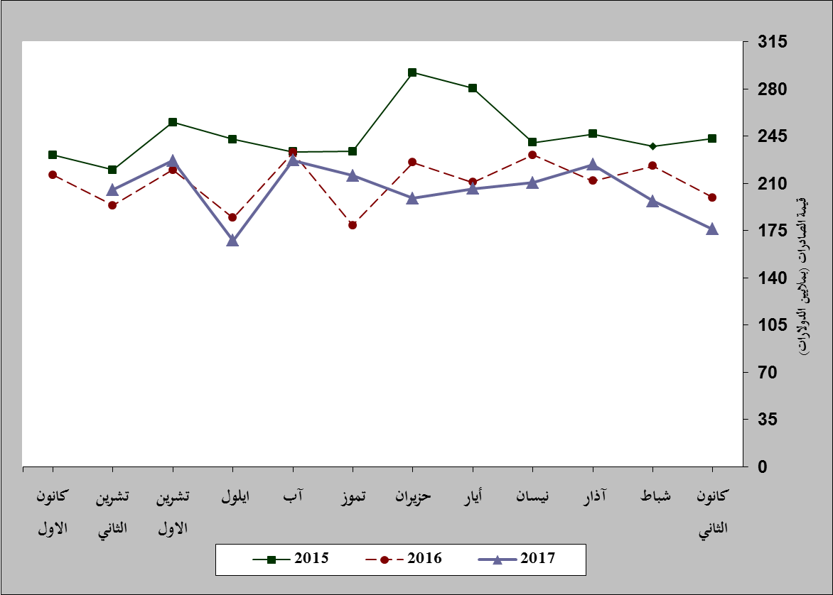
رسم بياني رقم 1: مقارنة قيمة الصادرات الصناعية خلال الاعوام 2015-2016-2017
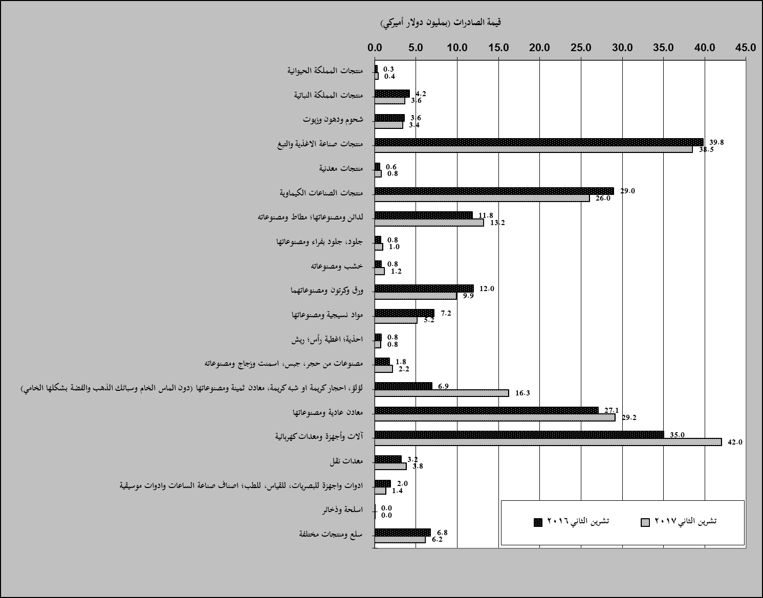
رسم بياني رقم 2: مقارنة قيمة الصادرات الصناعية بين تشرين الثاني من العام 2017 وتشرين الثاني من العام 2016
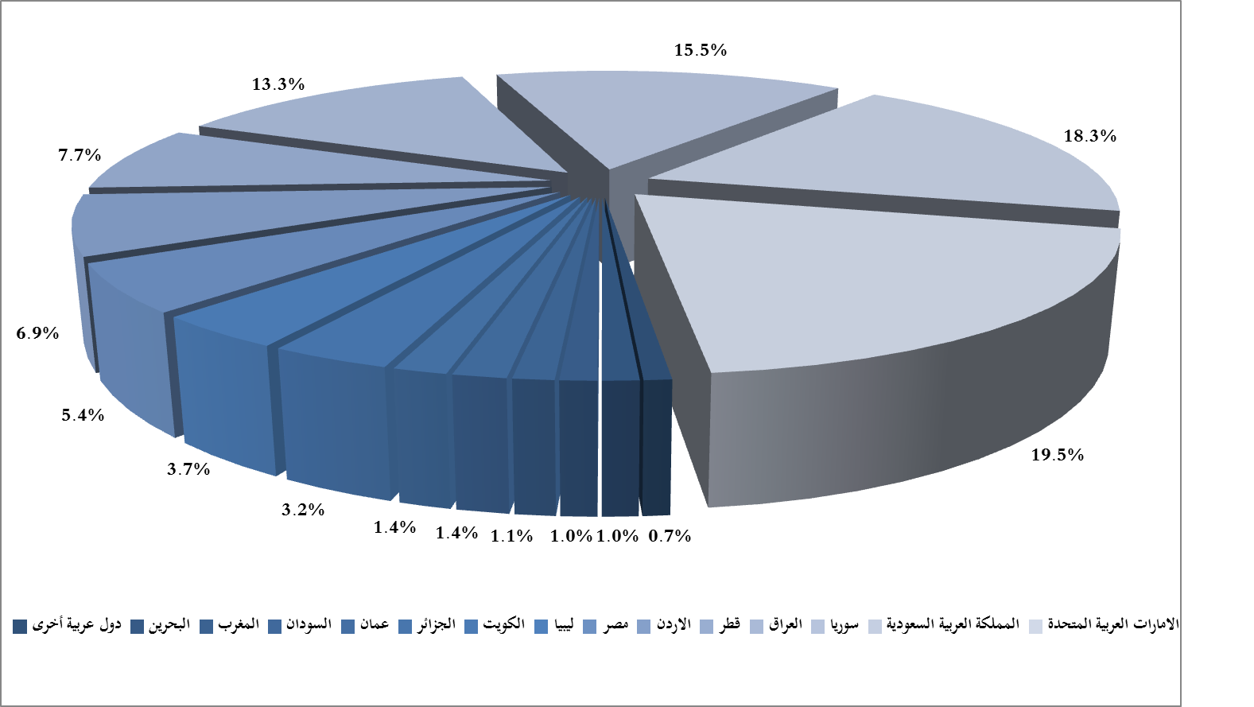
رسم بياني رقم 3: توزيع الصادرات الصناعية الى الدول العربية خلال تشرين الثاني من العام 2017

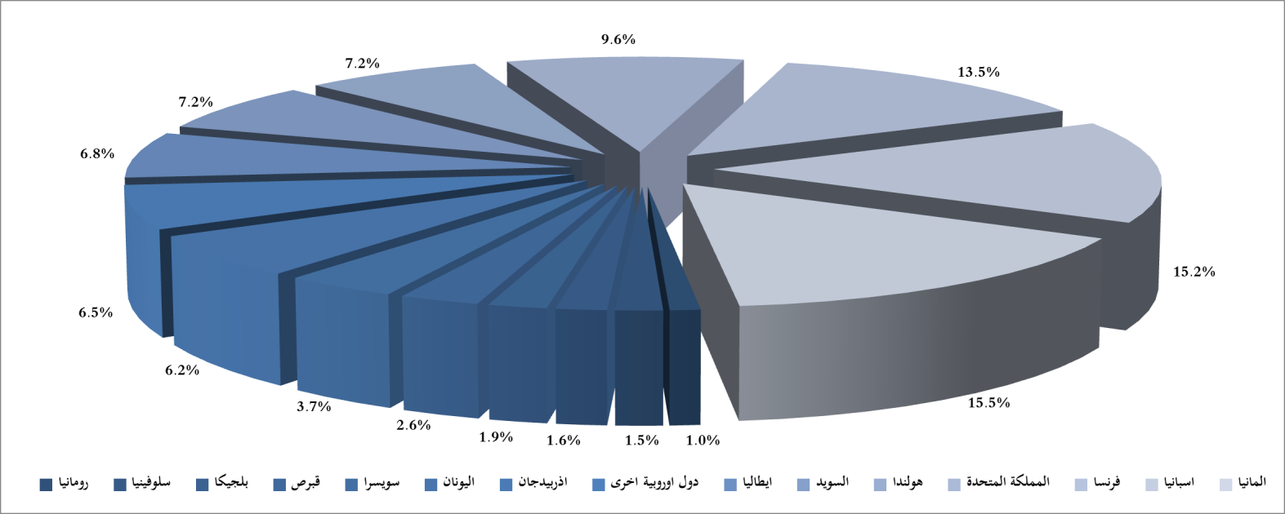
رسم بياني رقم 4: توزيع الصادرات الصناعية الى الدول الاوروبية خلال تشرين الثاني من العام 2017

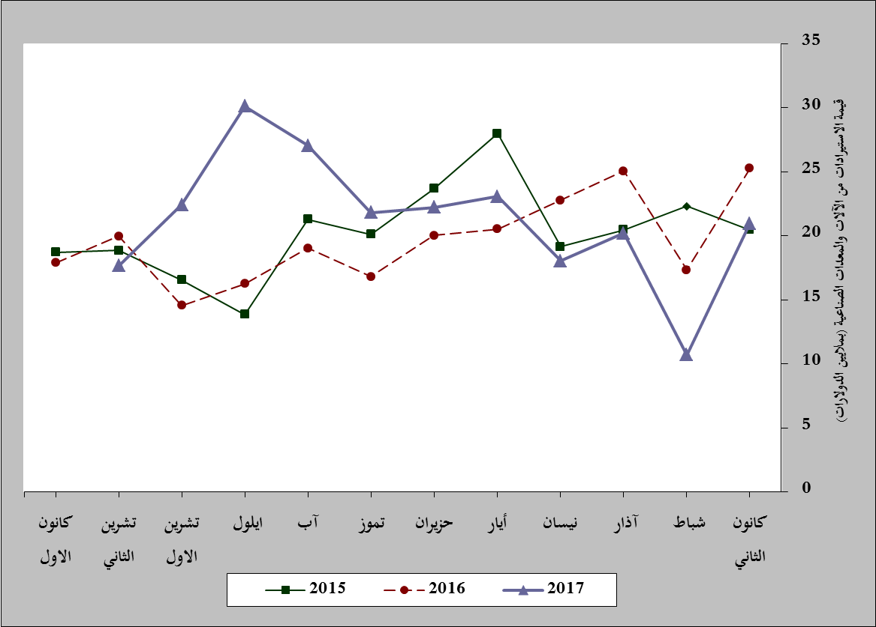
رسم بياني رقم 5: مقارنة قيمة الاستيرادات من الآلات والمعدات الصناعية خلال الاعوام 2015-2016-2017
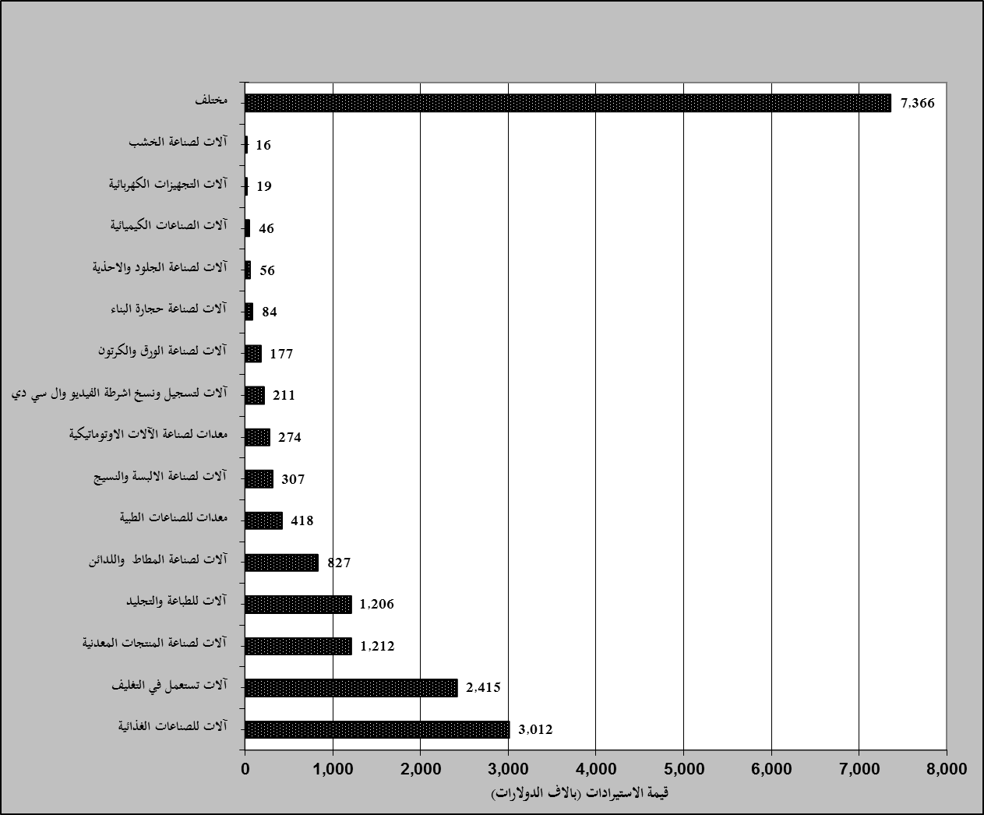
رسم بياني رقم 6: توزيع الآلات والمعدات الصناعية المستورَدة بحسب النشاط الصناعي خلال شهر تشرين الثاني من العام 2017

بلغت هذا الشهر قيمة الصادرات من الماس الخام وسبائك الذهب والفضة بشكلها الخامي حوالي 28.8 مليون د.أ
صنفت الآلات والمعدات في هذا الجدول بحسب القطاعات الصناعية العائدة لها في حين تضمن البند "مختلف" الآلات والمعدات التي من الممكن استعمالها في عدة قطاعات.

